МКОУ "Такалайская СОШ"
"Всероссийского интернет- урока доброты".
…Независимо от того, ждут от тебя добра или не ждут его — Твори добро.
Независимо от того, заметят твое добро или не заметят его — Твори добро.
Независимо от того принимают твое добро или отбрасывают его — Твори добро.
Независимо от того, чем будут платить тебе за добро: добром или злом — Твори добро.
Твори добро и ни у кого не спрашивай разрешения, ибо никто не властен над твоим добром.
Ш. А. Амонашвили.
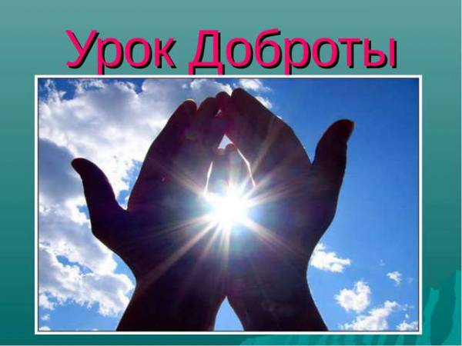
24 декабря 2017 года в МКОУ ТСОШ провели интернет уроки и беседы на тему"Доброта".
Цель - сформировать толерантное отношение к инвалидам и лицам с ограниченными возможностями здоровья по слуху и зрению. 24 декабря в МКОУ ТСОШ во всех классах проведены уроки Доброты. В рамках уроков учащиеся узнали о слепоглухоте, о проблемах, с которыми сталкиваются люди с одновременным нарушением слуха и зрения, и о способах общения с ними. Ребятам 5-9 классов был представлен документальный фильм режиссера Юрия Малюгина «Слово на ладони», который повествует о судьбе слепоглухих людей. В начальных классах были проведены беседы «Что такое добро?» На примерах детям было рассказано, какой смысл люди вкладывают в понятие «добро», «зло»,о том, что доброта делает нас отзывчивыми и терпимыми, способными дарить окружающим заботу и любовь.
В нашем современном мире такие качества, как доброта, милосердие, начали уступать место себялюбию, эгоизму , черствости, равнодушию, хамству, высокомерию. Этого нельзя допускать. Мы ,будущее поколение, должны прислушаться к словам наших предков, мудрых людей и стать настоящими людьми. Слово «человек» звучит гордо. И поэтому нельзя терять человеческие качества.
«Доброта – это человеческое качество, важнейшее из всех».
